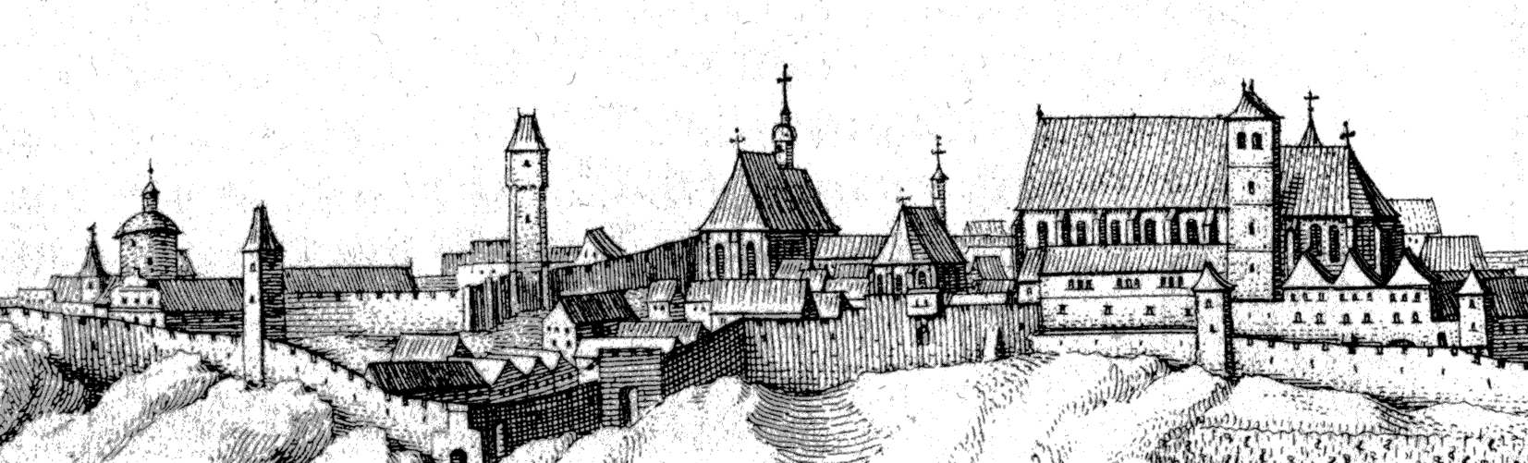
Forum Urbes Medii Aevi VIII

se uskuteční ve dnech 17.-19. června 2009
ve Znojmě (Redutní sál Besedy, Masarykovo náměstí 22)

Téma konference:

„Farní kostely, špitály a hřbitovy ve struktuře vrcholně středověkého města a raně středověkých aglomerací“

Dílčí propozice:

- Délka jednotlivých referátů max. 20 min
- Po každém bloku příspěvků bude vymezený prostor k diskusi
- Pro všechny přednášející možnost prezentace na panelech v předsálí.
- K dispozici: dataprojektor, diaprojektor, meotar (v případě dalších požadavků v patřičném předstihu přednesených i další technika)
- Jednací jazyk: němčina, angličtina, čeština, slovenština. Referáty budou simultánně tlumočeny
- Minimálně jeden společenský večer (bude upřesněno)
- Exkurze po zajímavých lokalitách města Znojma
- Příspěvek je možno přihlásit nejpozději do 31.3.2009
- Všechny informace budou průběžně aktualizovány na našich www stránkách http://www.archaiabrno.org/home_cs/?

- K 10. 4. 2009 obdrží přihlášení účastníci upřesňující propozice včetně aktuálního programu.

Kontaktní adresa:

Jitka Šibíčková

ARCHAIA Brno o.p.s.

Česká 6, 602 00 BRNO
E-mail: jsibickova@archaiabrno.cz
Mobil:. +420 777 239 331
Tel: +420 545 214 069

